庄浪四中2016—2017学年度高三第一次质量检测
物理试题
考试范围：必修一 考试时间：120分钟 命题人：崔斌 马海军 审核人：牛永强
- 选择题（本题16小题，共52分。1-12小题为单选，每小题3分；13-16小题为多选，全部选对的得4分，选对但不全的得2分，有选错的得0分）
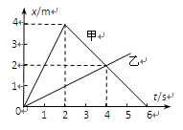
1.已知两力的合力为6N，这两个力可能是下列（ ）
A．2N、3N B．1N、8N C．6N、6N D．2N、9N
2.甲、乙两物体从同一点出发且在同一条直线上运动，它们的位移一时间（x-t）图象如下图所示，由图象可以看出在0〜4 s内 （ ）
A.甲、乙两物体始终同向运动
B.4s时甲、乙两物体间的距离最大
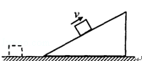
C.甲的平均速度等于乙的平均速度 D.甲、乙两物体之间的最大距离为4 m
3.原在水平地面上的小物块受到瞬时撞击后，沿光滑斜面向上滑动，如图所示，则小物块沿斜面向上滑动的过程中受到几个力作用（ ）
A．一个 B．两个 C．三个 D．四个
4.从同一高度做自由落体运动的甲、乙两个小铁球，甲的质量是乙的两倍，则（ ）
A．甲比乙先落地，落地时甲的速度是乙的两倍
B．甲比乙先落地，落地时甲、乙的速度相同
C．甲、乙同时落地，落地时甲的速度是乙的两倍
D．甲、乙同时落地，落地时甲、乙的速度相同
5.一位同学用两个手指捏住木尺顶端，你用一只手在木尺下部准备握住木尺；同学放开手时，你立即握住木尺，根据木尺下降的高度，可以算出你的反应时间．若某次测量中木尺下降了约11cm，此次你的反应时间约为（ ）
A．0.2s B．0.15s C．0.1s D．0.05s
6.几个做匀变速直线运动的物体，在时间t内位移一定最大的是（ ）
A．加速度最大的物体 B．初速度最大的物体
C．末速度最大的物体 D．平均速度最大的物体
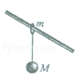
7.一石块从地面上方高H处自由落下，不计空气阻力，当它的速度大小等于着地时速度的一半时，石块下落的高度是 （ ）
A．$\frac{H}{4}$ B．$\frac{3H}{8}$ C．$\frac{H}{2}$ D．$\frac{3H}{4}$
8.如图在倾斜的滑杆上套一个质量为m 的圆环，圆环通过轻绳拉着一个质量为M的物体，在圆环沿滑杆向下滑动的过程中，悬挂物体的轻绳始终处于竖直方向．则（ ）
A．环只受三个力作用 B．环一定受四个力作用
C．物体做匀加速运动 D．悬绳对物体的拉力小于物体的重力
9.一个物体在8N的合外力作用下，产生4m/s²的加速度，它受16N的合外力作用时的加速度是（ ）
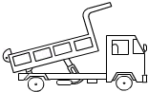
A．1m/s² B．2m/s² C．4m/s² D．8m/s²
10.如图所示，自动卸货车始终静止在水平地面上，车厢在液压机的作用下改变与水平面间的倾角，用以卸下车厢中的货物．假设货物相对于车厢匀加速下滑，则在下滑过程中（ ）
A．地面对货车有向右的摩擦力 B．货物对车厢的作用力水平向右
C．地面对货车的支持力逐渐增大 D．货车对地面的压力小于货车和货物的总重力
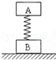
11.如图所示，质量均为m的木块A和B，用一个劲度系数为k轻质弹簧连接，最初系统静止，现在用力缓慢拉A直到B刚好离开地面，则这一过程A上升的高度为（ ）
A． B． C． D．
12.月球上没有空气，若宇航员在月球上将一石块从某高度由静止释放，下列图象中能正确描述石块运动情况的是（ ）
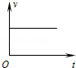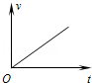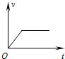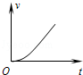
A B C D
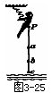
Ziyuanku.com13．“蹦极”是一项非常刺激的体育运动。运动员身系弹性绳自高空P点自由下落，图中a点是弹性绳的原长位置，c是运动员所到达的最低点，b是运动员静止地悬吊着时的平衡位置，运动员在从P点落下到最低点c的过程中 （ ）
A．运动员在Pb段作自由落体运动，
B．在$b$点，运动员的速度最大，其加速度为零
C．在bc段绳的拉力大于人的重力，
D．在c点，运动员的速度为零，其加速度为零
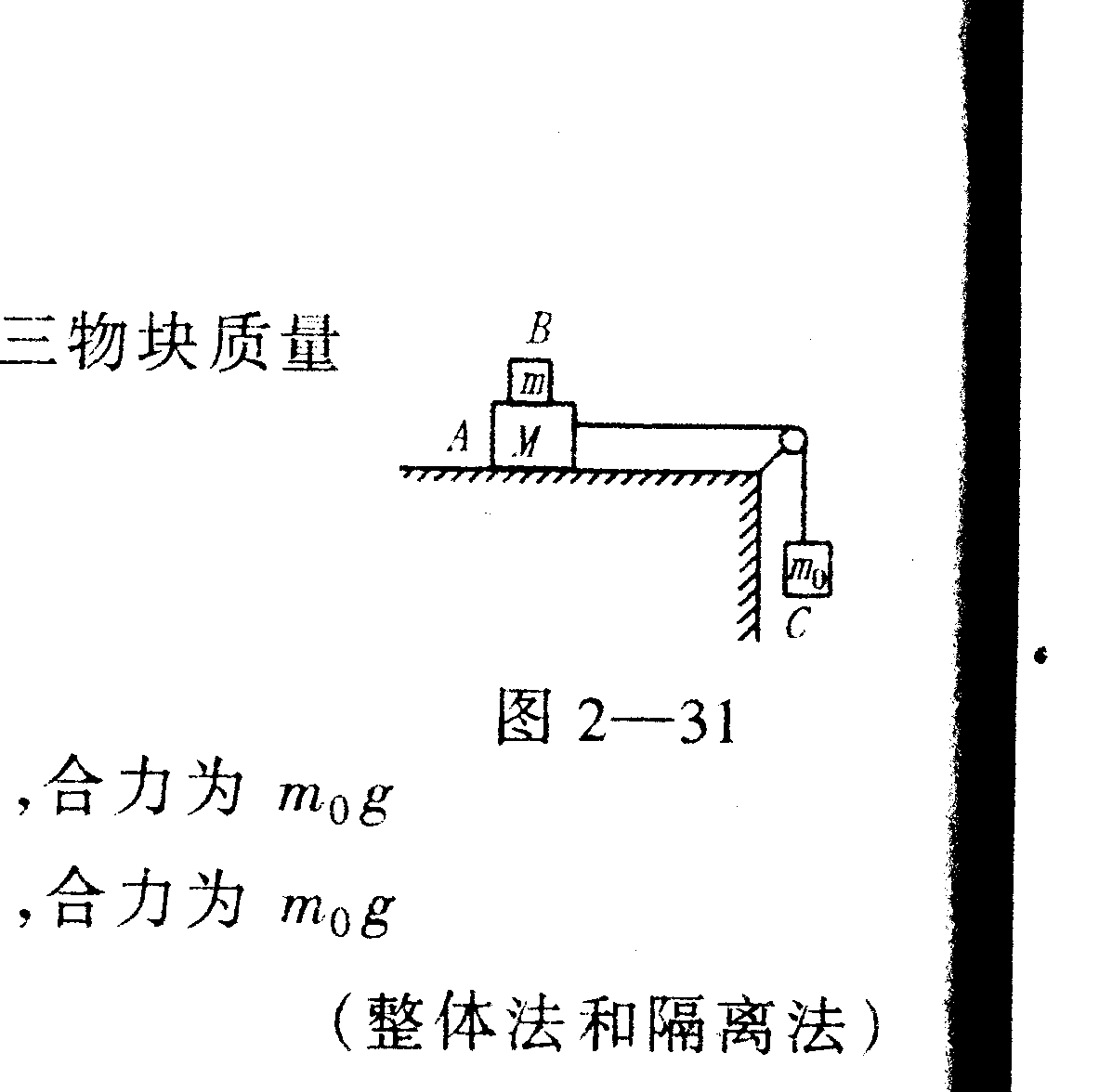
14.如右图所示，A、B、C三物块质量分别为M、m、m_{o}，B随A一起匀速运动，则可以断定： （ ）
Ziyuanku.com A.物块A与桌面之间有摩擦力，大小为m_{o}g
B.物块A与B之间没有摩擦力
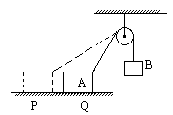
C.桌面对A， B对A，都有摩擦力，两者方向相同，合力为m_{o}g D.桌面对A，B对A都有摩擦力，两者方向相反，合力为m_{o}g15.如右图，A与B两个物体用轻绳相连后，跨过无摩擦的定滑轮，A物体在Q位置时处于静止状态，若将A物体移到P位置，仍然能够处于静止状态，则A物体由Q移到P后，作用于A物体上的力中增大的是 （ ）
资*源%库
A．地面对A的摩擦 B．地面对A的支持力
C．绳子对A的拉力 D．A受到的重力
16.质量为60kg的人，站在升降机内的台秤上，测得体重为480N，则升降机的运动应是（ ）
A．加速下降 B．加速上升 C．减速上升 D．减速下降
二、实验题：（本题3小题，每空3分，共15分）
17. 如图所示，在“测定匀变速直线运动的加速度”实验中获得一条纸带。某同学测出第1个计数点与第2个计数点的距离L₁ =3.30cm,第4个计数点与第5个计数点间的距离L₂＝4.50cm，且每相邻两个计数点间还有4个点未画出，则相邻两个计数点间的时间间隔为 s, 这辆小车的加速度a＝ m/s²。
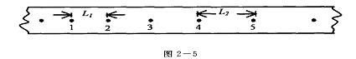

18.在“探究弹力和弹簧伸长的关系”时，某同学把一根弹簧竖直悬挂起来，上端固定，贴近弹簧竖直固定一把刻度尺，在弹性限度内，将50g的钩码逐个挂在弹簧下端，得到指针的示数如表所示，用表中数据计算弹簧的劲度系数为 N/m（重力加速度g=10m/s²）
钩码数 | 1 | WWW.ziyuanku.com 2 | 3 | 4
L/cm | 15.71 | 19.71 | 23.66 | 27.76

19.如图为“研究木板与木块间动摩擦因数的大小”的实验装置图，将一木块和木板叠放于水平桌面上，弹簧测力计一端固定，另一端与木块水平相连．
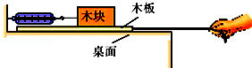
①现要测量木块和木板之间的滑动摩擦力，要使弹簧测力计的示数即为木块和木板之间的滑动摩擦力的大小，要求木板的运动 （填入选项前的字母）
A．必须是匀速直线运动 B．必须是加速直线运动
C．必须是 减速直线运动 D．匀速直线运动、加速直线运动、减速直线运动均可
②为测量动摩擦因数，下列物理量中应测量的有 ．（填入选项前的字母）
A．木板的长度L B．弹簧测力计的拉力大小F
C．木板的重力G₁ D．木块的重力G₂．

资*源%库 ziyuanku.com三、解答题：（本大题共4小题,共33分。写出必要的文字说明）
ziyuanku.com 20.（8分）如图所示，一个质量为$m=2\text{kg}$的均质小球放在倾角为$θ={\text{37}}^{0}$的光滑斜面上，并被斜面上一个竖直的光滑挡板挡住，处于静止状态，试求小球对挡板的压力和斜面的压力.（已知$g=\text{10}m/{s^{2}}\text{,sin}{\text{37}}^{0}=0\text{.}6\text{,cos}{\text{37}}^{0}=0\text{.}8$）
挡板

ziyuanku.com 21．（8分）火车进站时的初速度为54${\text{km}}/h$，2s后匀减速到36${\text{km}}/h$.
试求：（1）火车进站时的加速度
（2）火车进站经过10S通过的位移

22.（8分）如图所示，A、B两个物体间用最大张力为100N的轻绳相连，m_{A}= 4kg，m_{B}=8kg，在拉力F的作用下向上加速运动，为使轻绳不被拉断，F的最大值是多少？（g取10m/s²）
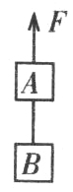

23.（9分）如图，水平面上的矩形箱子内有一倾角为θ的固定斜面，斜面上放一质量为m的光滑球，静止时，箱子顶部与球接触但无压力，箱子由静止开始向右做匀加速运动，然后做加速度大小为a的匀减速运动直至静止，经过的总路程为s，运动过程中的最大速度为v．
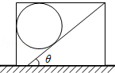
（1）求箱子加速阶段的加速度为a′．
（2）若a＞gtanθ，求减速阶段球受到箱子左壁和顶部的作用力．

